Professional Bachelor  
Applied Informatics

Gebruikershandleiding

Deel van het Programmeren in .NET solo project

Artesis Plantijn College University

MovieCollection

Nabil El Moussaoui Academiejaar 2020-2021 2de semester

Inhoudstafel

SQL Script Invoeren 3

Setup Startup Project 4

MovieCollection Webpagina 5

Conclusie 5

# SQL Script Invoeren

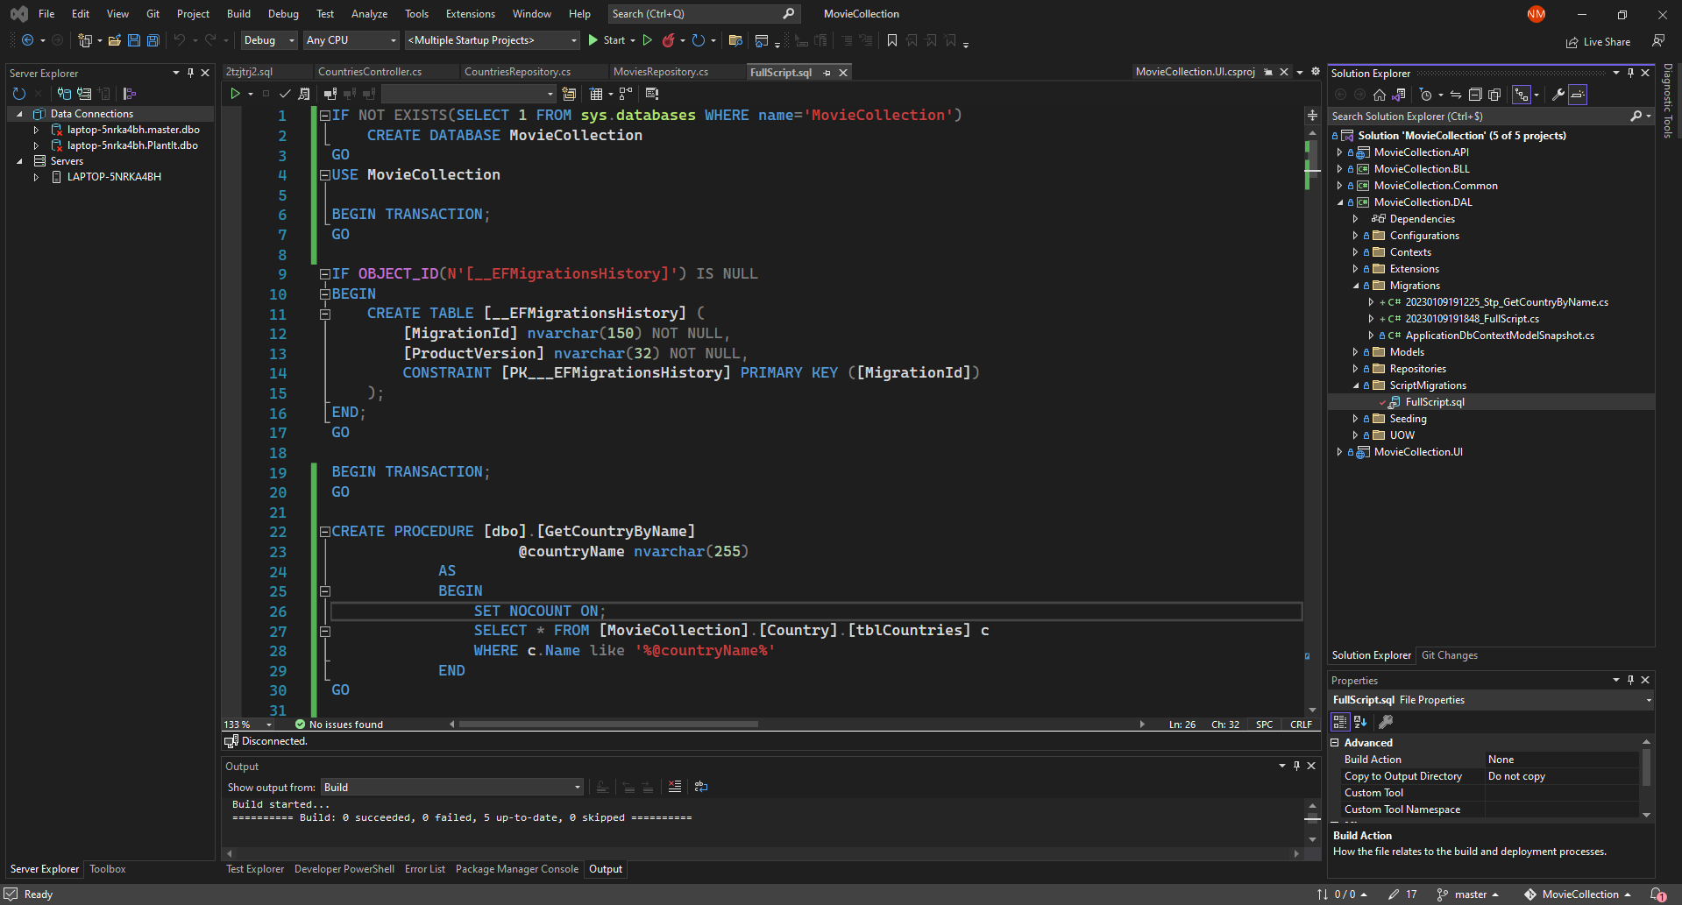

In het begin van dit applicatie navigeert u naar “MovieCollection.BLL” onder de directory “ScriptMigration”. Daar vindt u het FullScript.sql. Kopieer heel het scriptje.

Maak in u “Microsoft SQL Server Management Studio 18” een “New Query” en plakt u vervolgens het scriptje erin.

Een ander alternatief als de vorige optie niet werkt, verwijdert u de database met de “Existing Connections” , dan navigeert u in Visual Studio naar “Tools”, “NuGet Package Manager” en vervolgens op “Package Manager Console”.

In de console voert u “update-database” uit.

# Setup Startup Project

Rechtermuisklik op de Solution en zet “Multiple Startup Projects” aan. Vervang vervolgens de “MovieCollection.API” en “MovieCollection.UI” door “Start”. Druk dan op “Toepassen”.

# MovieCollection Webpagina

# Conclusie